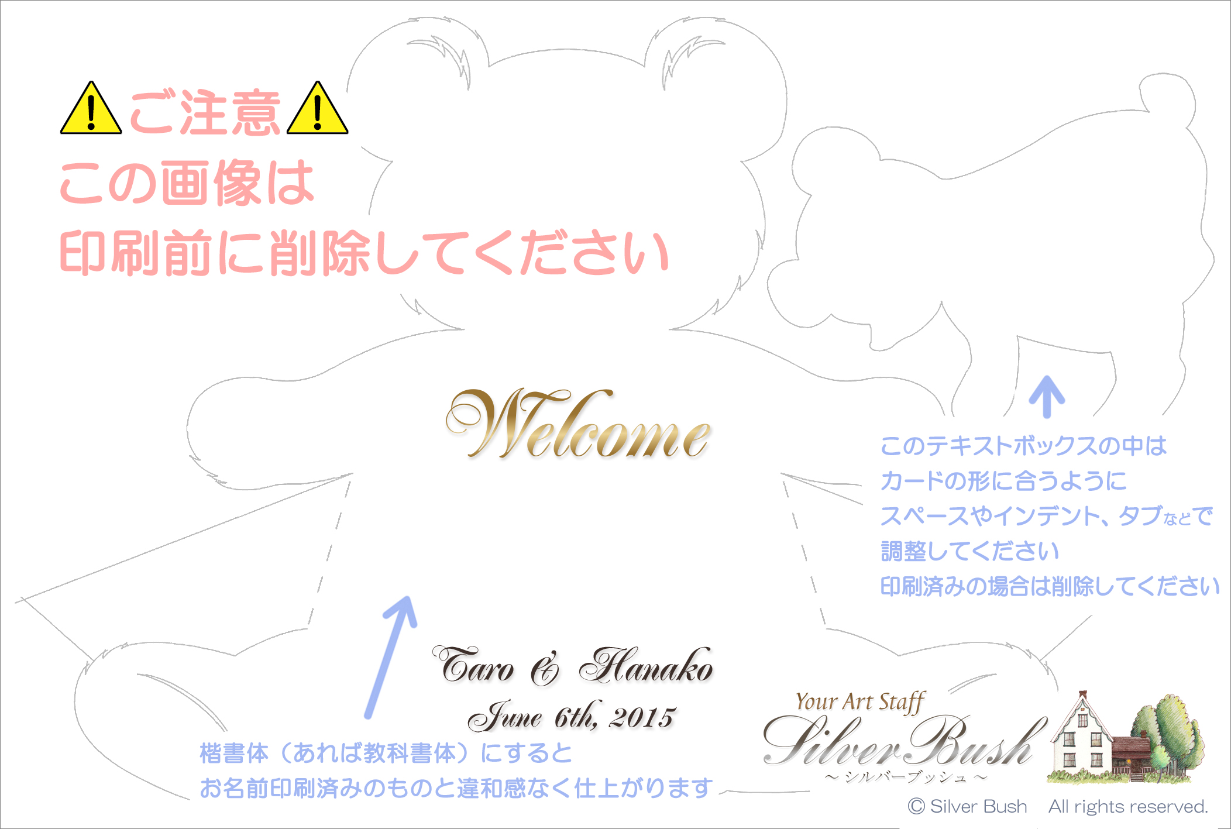

本日は
お越しいただき
ありがとう
ございました
Taro & Hanako
June 6th, 2015
○○ ○○様

